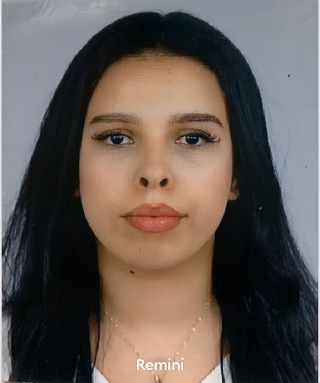

**P R O F I L**

Secrétaire administrative bilingüe francais-arabe, je suis à la recherche de nouveaux défis mes 2 années et 3mois d’expérience m’ont amené à maîtriser l’ensemble des tâches administratives récurrentes , et à développer de nouvelles compétences.

Autonome et investie, je saurai vous aider à relever vos défis.

­

**BERRISOUL Jihane**

**C O N T A C T**

**F O R M A T I O N**

07 71 27 36 68

Jihaneberrissoul98@gmail.com

Rabat, Maroc

**Baccalaureat en Lettres et Sciences Humaines**

* De 2016 à 2017 :Lycée Omar El Khiyam

**Faculté des lettres et Sciences Humaines**

* De 2017 à 2018 : Option littérature allemande

**OFPPT AL MAJD**

* De 2018 à 2021 :Diplôme de Technicien Spécialisé en Secrétariat de Direction

**COMPÉTENCES**

* Gestion des Priorités et gestion du temps
* Expérience dans le Classemment
* Accueil Physique et Téléphonique
* Bon relationnel avec les Fournisseurs
* Expertise Microsoft Office et Excel
* Bon relationnel avec les Fournisseurs
* Gestion de la paie
* Organisations des Réunions et d’événement
* Bon sens Relationnel et esprit d’équipe
* Fonctionne un Photocopieuse

**E X P É R I E N C E P R O F E S S I O N N E L L E**

**Stage : Secrétaire de Direction à L’Institut de Technologie appliquée Yacoub El Mansour, Rabat**

* De 2019 à 2021
* Assurer la gestion administrative et logistique en lien avec la gestion des formations confiées
* Assurer des activités de secrétariat standard : accueil physique et téléphonique du public étudiant et enseignant, information des usagers, gestion des appels téléphoniques, gestion des communications par courriel, diffusion d’informations, archivages…
* Établir les mailing‐listes d’étudiants et les mettre à jour
* Gérer les demandes logistiques auprès des services concernés : remise de clés, matériel, photocopies…

**Stage : Secrétaire de Direction du Centre Hospitalo-Universitaire IBN SINA au Sein du Service de l’Enseignement hospitalier, Rabat**

* Depuis Novembre 2021 jusqu’au janvier 2022
* Participer à la Gestion du courrier en provenance des différents établissements hospitaliers et les Facultés de Médecine et de Pharmacie de Rabat et la Faculté de Médecine Dentaire.
* Archivage, Classemment et Scan des dossiers Traités.
* Actualisation des Bases de données des Médecins internes et Résidant

**RECRUTEMENT:Secrétaire Médicale dans l’hôpital Spécialité**

* Depuis janvier 2022 jusqu’au fin juin 2022
* *Gérer les rendez-vous des patients*
* *Traiter les dossiers des patients*
* *Classer les dossiers des patients*

**RECRUTEMENT:Agent administrative aux fondation chikh zayed**

* Relancer pendant période d’inscription
* Gerer les soutenances

**L A N G U E S**

Français

Arabe

l

Allemand

c

Anglais

C

**L A N G U E S**

©AZURIUS – Modelos-de-curriculum.com

**C O M P É T E N C E S**

**P R O F I L**

­

©AZURIUS – Modelos-de-curriculum.com